 服务指南编号：04026

全国性信息网络工程或者国家规定限额以上建设项目的公用电信网、专用电
信网、广播电视传输网建设审核
服务指南

发布日期：2016年12月5日
实施日期：2016年12月5日
发布机构：工业和信息化部规划司

目 录
目 录 3
一、 适用范围 1
二、 事项审查类型 1
三、 审批依据 1
四、 受理机构 1
五、 决定机构 1
六、 数量限制 2
七、 申请条件 2
八、 禁止性要求 2
九、 申请材料目录 3
十、 申请接收 3
十一、 办理基本流程 4
十二、 办理方式 5
十三、 办理时限 5
十四、 收费标准 6
十五、 审批结果 6
十六、 结果送达 6
十七、 行政相对人权利和义务 6
十八、 咨询途径 7
十九、 监督投诉渠道 7
二十、 办公地址和时间 8
二十一、 办理进程和结果公开查询 8
附录 10
附录一：流程图 10
附录二：示范文本 11
附录三：常见错误示例 11
附录四：常见问题解答 12

全国性信息网络工程或者国家规定限额以上建设项目的公用电信网、专用电信网、广播电视
传输网建设审核服务指南

适用范围
本服务指南规定了全国性信息网络工程或者国家规定限额以上建设项目的公用电信网、专用电信网、广播电视传输网建设项目行政许可的申请和办理要求，从而便于申请人提前了解事项的办理流程等。
本服务指南适用于全国性信息网络工程或者国家规定限额以上建设项目的公用电信网、专用电信网、广播电视传输网建设项目行政许可申请人和受理人参考。
本行政许可申请人为有基础电信业务经营许可的电信运营企业、专用电信网建设企业、广播电视传输网建设企业。

事项审查类型
该事项的审查类型是：前审后批型。

审批依据
《中华人民共和国电信条例》（2016年修订）第四十四条。

受理机构
工业和信息化部规划司

决定机构
工业和信息化部

数量限制
本行政许可事项无数量限制。

申请条件
本行政许可适用于：
- 有基础电信业务经营许可的电信运营企业
- 专用电信网建设企业
- 广播电视传输网建设企业
上述企业投资建设全国性信息网络工程（含国内跨省一级干线传输网、国际通信基础设施）以及限额以上的专用电信网、广播电视网等项目须按本行政许可履行审查手续。
申请条件包括：
（一）获得基础电信业务经营许可（限公用电信网）；
（二）国家法律法规；
（三）行业发展规划、产业政策、技术政策和准入标准；
（四）国家宏观调控政策；
（五）是否影响国家安全、经济安全和生态安全；
（六）是否对公众利益，特别是项目建设地的公众利益产生重大不利影响。

禁止性要求
遇有如下情况，可不予接受企业的申请材料：
- 业务种类：不属于全国性信息网络工程或者国家规定限额以上建设项目的公用电信网、专用电信网、广播电视传输网建设范畴
- 申请企业：未获得基础电信业务经营许可申请建设公用电信网的企业。

申请材料目录
（一）以传输网滚动专题规划形式申请审核的，应提交下列材料（含电子文档）：
1、项目申报单位情况；
2、申请人传输网现状（包括路由图、上一年度传输网建设项目完成情况）；
3、本年度传输网项目建设计划（含路由、距离、容量、投资以及资金来源等）；
4、本年度传输网建设路由图；
5、滚动规划期末传输网发展思路、目标及建设项目框架。
（二）未纳入传输网滚动专题规划的项目，应提交：
1、基础电信业务经营许可证（限公用电信网）；
2、项目申报单位情况；
3、项目申请报告（可以用可行性研究报告代替）。
此外，应附送有关法律法规的规定的其他文件。

申请接收
企业将申请文件交换或送至我部。接收材料联系电话：010-68205119。

办理基本流程
- 申请程序
申请人可以将当年拟建设的全国性信息网络工程项目编制成企业传输网滚动专题规划，于每年第一季度申请审核。国际通信基础设施项目和其他未纳入规划项目需单独提出申请。
- 受理、审查、决定程序
对于申请材料齐全、符合法定形式的，工业和信息化部应当受理，并向申请人出具书面受理通知；申请材料不齐全或者不符合法定形式的，工业和信息化部应当在5个工作日内一次性告知申请人应当补正的全部内容。对于不予受理的，应当向申请人出具不予受理通知书，并说明理由。
对于受理的申请，工业和信息化部应当自受理之日起20个工作日内完成审批工作。20个工作日不能作出决定的，经工业和信息化部负责人批准，可以延长10个工作日，但应当将延长期限的理由告知申请人。
工业和信息化部可以组织专家对企业的申请材料中技术方案、投资方案、项目内容等进行综合评定。专家评审所需时间依法不计算在审批期限内。部分国际通信基础设施建设项目需会同有关部门进行联合审查，所需时间不计算在审批期限内。
- 延续、变更、补办程序
- 延续程序
《省际干线传输网滚动规划》批复有效期为一年，未完成项目需提出申请延期建设，并提交下列材料：
- 项目延期申请表；
- 项目延期情况说明。
2、变更程序
项目建设内容发生变更的，应当在30日内向工业和信息化部提出变更申请，并提交下列材料：
（1）项目变更申请表；
（2）项目所变更情况说明。
3、补办程序
批复文件遗失的，应当向工业和信息化部提出补办申请，并提交下列材料：
（1）批复补办申请表；
（2）公众媒体上刊登的遗失声明。

办理方式
通过审查书面材料办理。

办理时限
工业和信息化部应当自受理之日起20个工作日内完成审批工作。20个工作日不能作出决定的，经工业和信息化部负责人批准，可以延长10个工作日，但应当将延长期限的理由告知申请人。
工业和信息化部可以组织专家对企业的申请材料中技术方案、投资方案、项目内容等进行综合评定。专家评审所需时间依法不计算在审批期限内。部分国际通信基础设施建设项目需会同有关部门进行联合审查，所需时间不计算在审批期限内。

收费标准
本审批事项不收费。

审批结果
批复文件或不予许可告知书。

结果送达
工业和信息化部在办结后10日内将批复文件或不予许可告知书答复告知项目单位。非涉密结果同时在网上公布。

行政相对人权利和义务
（一）行政相对人的权利
1、当事人提出行政许可申请，符合法定条件、标准的，有获得准予许可的权利。
2、当事人对工业和信息化部门做出的行政决定或其认定的违法事实及拟给予的行政处罚，或者不同意当事人的申请的事实与理由，有陈述与申辩的权利。
3、当事人对工业和信息化部门拟作出的具体行政行为决定的事实、理由及依据，有了解、知情的权利。
4、当事人对工业和信息化部门做出的不予行政许可的决定或认为其具体行政行为侵犯其合法权益，有依法申请行政复议或向人民法院提起行政诉讼的权利；当事人对行政复议决定不服的，有权向人民法院提起行政诉讼。
5、当事人对于工业和信息化部门和其行政执法人员的违法失职行为，有权申诉、控告；对于工业和信息化部门和其行政执法人员违反党纪、政纪的行为，有向纪检监察部门检举的权利，有权向工业和信息化部门举报违法从事行政许可事项的活动。
6、法律、法规规定的其它权利。
（二）行政相对人的义务
1、当事人有自觉遵守《中华人民共和国电信条例》和其他有关法律、行政法规规定的义务。
2、当事人在向工业和信息化部门提出行政许可等申请时，应当向工业和信息化部门如实提交有关材料和反映真实情况，并对其提交材料实质内容的真实性负责。
3、对工业和信息化部门依法做出的决定，当事人有在决定规定的期限内自觉履行和主动、及时纠正其违法行为的义务。
4、法律、法规规定的其他义务。

咨询途径
电话咨询：010-68205119

监督投诉渠道
对于负责该审批事项的工作人员的服务质量、服务态度或违法违纪问题，申请人可以通过以下形式投诉或举报：
电话：010-68205105

办公地址和时间
办公地址：北京市西长安街13号
办公时间：每周一至周五的上午8:00-12:00；下午13:00-17:00

办理进程和结果公开查询
办理进程和结果可通过电话查询
电话查询：010-68205119。
结果公开查询
申请企业可访问中华人民共和国工业和信息化部官网（http://www.miit.gov.cn）查询公示结果。具体访问路径如下：打开中华人民共和国工业和信息化部官网，点击“在线办事”——“通信业和信息化固定资产”——“全国性信息网络工程或者国家规定限额以上建设项目的公用电信网、专用电信网、广播电视传输网建设审核 ”——“结果查询”。
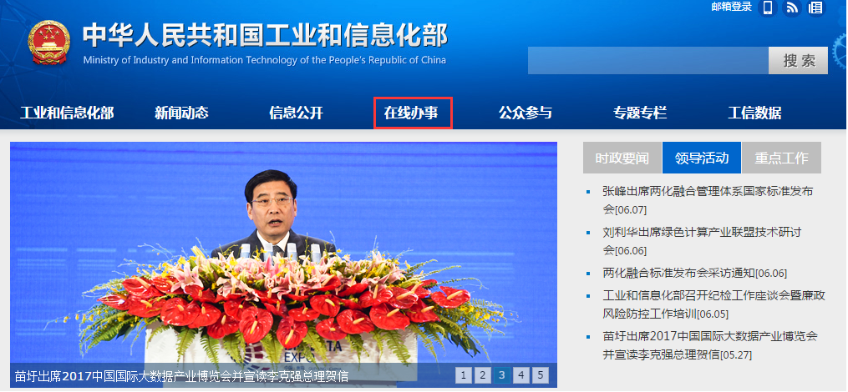

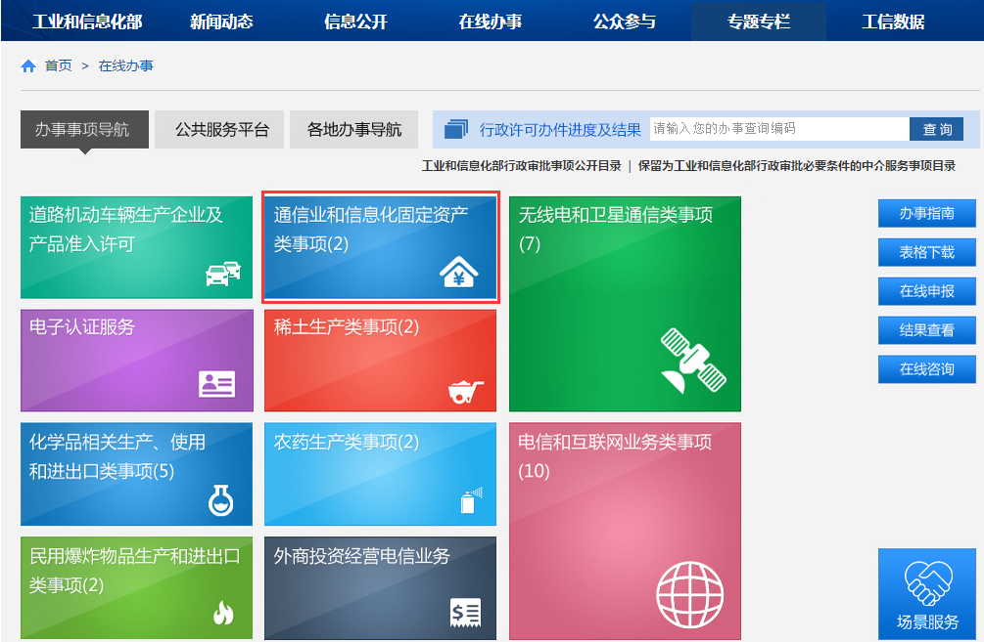
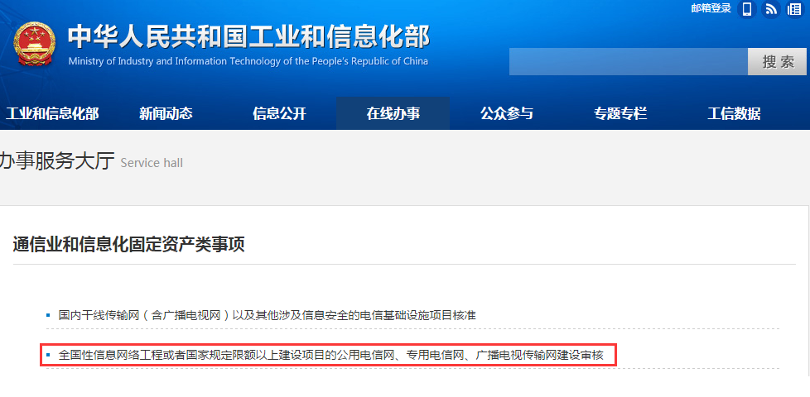

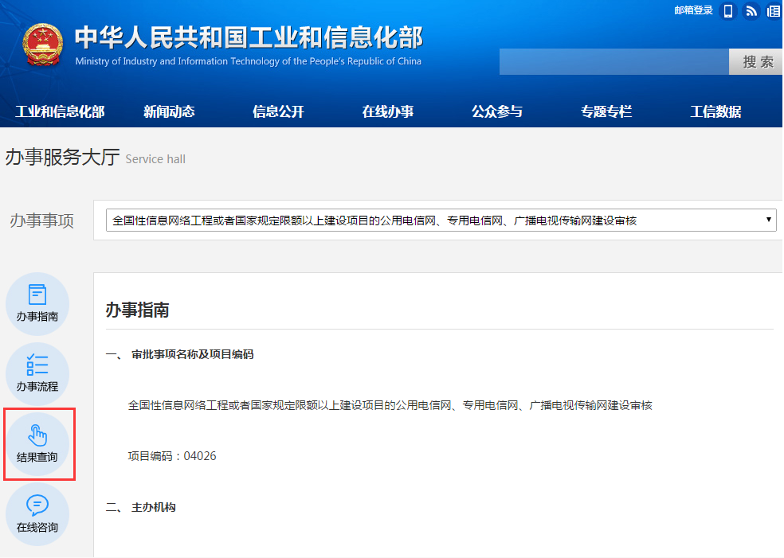

附录

附录一：流程图
办公厅收到申报材料
规划司 形式审查
是
否
反馈不予受理通知书
出具盖章的受理通知书
是否符合形式要求
是
是
分送协办司局
规划司
组织评审会
需要专家评审
节能司通信司
信管局
通信司
评审意见送协办司局
否
是
否
协办司局在3个工作日内向主办司局出具协办意见
延时结果通知申请单位
报请主管部领导申请延时
规划司将审查意见文件发申请单位并抄送协办司局
规划司行文办复（会签协办司局）
是否需要延时
各方意见汇总至规划司

附录二：示范文本

省际干线传输网发展规划编制要求
（一）规划应包含以下基本内容
省际干线传输网规划中包含国际通信设施境内延伸段建设项目。传输网发展现状（容量、技术水平等）、传输网发展需求预测、传输网发展思路和目标、传输网路由图（含现状和规划）、规划期内传输网建设项目框架（路由、规模、建设时间、投资及资金筹措）。
（二）规划应对当年情况做详细说明
1、现状描述：上一年度省际干线传输网建设项目的完成情况；长途传输网现状，包括光缆、传输系统和枢纽楼终端设备配置情况及使用年限等，重点描述长途光缆网的使用情况及存在问题，简要描述传输网对业务的支撑情况。其中，进出藏光缆进展情况应详细描述。
2、需求分析：各业务网对传输资源需求预测。
3、规划思路：省际干线传输网的总体规划思路、发展目标，以及向目标网络演进的策略和步骤。
4、建设方案：省际干线传输网的建设原则、建设方案及工程建设项目，分为光缆和传输系统（WDM、SDH）两个方面，重点描述长途光缆的建设项目，充分论证规划期内长途光缆的建设理由、建设方式（租、购、联建、自建）和经济性。
5、投资估算：省际干线传输网的项目投资估算。

附录三：常见错误示例
（一）规划内容未包含传输网路由图（含现状和规划）。
（二）未将当年拟建设的项目纳入规划中。

附录四：常见问题解答
对于国际通信基础设施项目，工业和信息化部是否实行以规划为依据，一揽子批复规划中当年项目的审查方式。
答：对于国际通信基础设施项目，目前我部实行一事一审查的审查方式。

